Her şeyin ilk adımı el yıkama!
- Aşama – Neden ellerimizi yıkamamız gerekiyor? Çocuklara sadece ellerini yıkayın hasta olacaksınız vb. emir kipiyle konuşmak caydırıcı olabilir. Bu yüzden basit bir şekilde neden yıkaması gerektiğini ona gösterirseniz kendisi bunun gerekliliğini kavrar, kendisi yapmak ister ve hatta eğlenceli hale getirirseniz bir oyuna dönüşür. Neden gerektiğini anlamak için 3 malzemeyle kısa bir etkinlik yapılabilir. (Video)
https://www.independent.co.uk/life-style/health-and-families/coronavirus-how-to-wash-hands-video-black-paint-gloves-a9417486.html

- Aşama - Nedeni anladık önemini kavradık peki nasıl yıkamalıyız? Ellerimizi 20 saniye yıkamamız gerektiğini ve adımları biliyoruz ama çocuklara daha anlaşır şekilde gösterebiliriz. Bunun için yine basit bir etkinlik kullanabiliriz. (Video)
https://www.instagram.com/p/B-Osa-0IUkX/

- Aşama – Sorumluluk! Çocuklara sürekli hatırlatmak zorunda değilsiniz çocuklar artık ne zaman, neden ve nasıl yıkaması gerektiğini öğrendi- bunu kontrolünü kolaylaştırmak için el yıkama tablomuzdan yararlanabilir ya da kendi oluşturabilir.
Küçük çocuklar için bilim çevrelerindeki dünyayı öğrenme gereksinimlerine yanıt verir. Bildiğimiz gibi çocuklar yaparak daha iyi öğrenir. Bu nedenle, bilimi öğrenmenin en iyi yolu bilim yapmaktır. Meraklarını ve doğal çıkarlarını pekiştirirken çocuklarla birlikte öğrenmek için deney yapalım! Bilim çok geniş bir alan olduğu için bilim kavramlarının somut ve gözlemlenebilir olması gerekir. Deneyleri 3 kategoride incelemek somutlaştırmamıza yardımcı olur. Önerilen kategoriler:
- Biyoloji
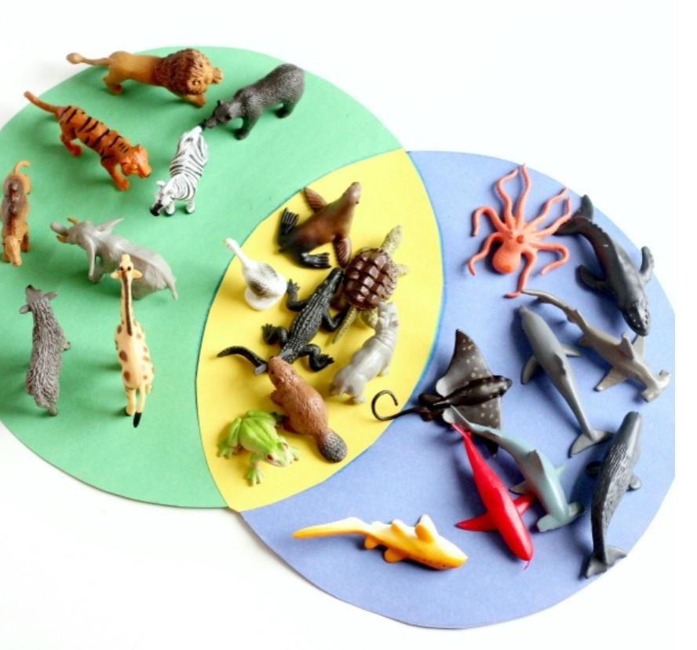
  - Hayvanları sınıflandırma:
Malzemeler;
- Mavi sarı ve yeşil el işi kağıtları
- Kalemler
- Varsa hayvan figürlü oyuncaklar yada kendi hayvan şekillerinizi bir kapıda çizip keserek kullanabilirsiniz.
Hazırlanışı;
- Yeşil ve mavi sayfaları büyük daire şeklinde keselim. Büyük bir yuvarlak kap veya tabaktan yardım alabiliriz.
- Üst üste gelmeleri için bantlayalım.
- Sarı kağıdı iki sayfanın ortasının üstüne yerleştirip. Ardından kullandığımız kabı üzerine yerleştirin ve diğer iki kağıdın iç eğrisini sarı kağıt üzerinde izleyin.
- Sarı kağıttan kesip merkeze yapıştırın
- Hayvan figürlerini hazırladığımız diyagramının yanına yerleştirin.
Yapılış;
Başlamadan önce sabunla ellerimizi yıkayarak virüsleri kovalayalım. Mavi kağıdın suyu, yeşil kağıdın toprağı temsil ettiğini açıkladım. Sarı kısım ise karada ve suda çok zaman geçiren hayvanlar için. Çocuklarla hayvanlar üzerine konuşarak birlikte sınıflandırabiliriz veya onların kendi sınıflandırmasını yapmasını bekleyip daha sonra nedenleri üzerine konuşabiliriz. Bu hem bilgilendirici hem de eğlendirici aktivitelerden biri.
Kaynak: https://funlearningforkids.com/sorting-animals-venn-diagram-activity
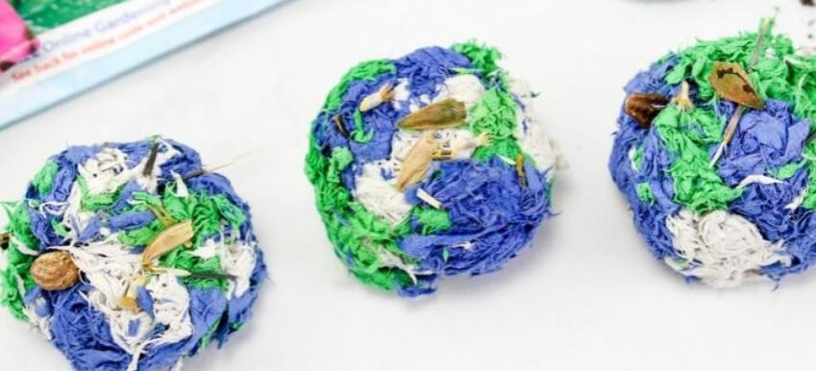
  - Ev Yapımı Tohum Bombaları
Malzemeler;
- 3-4 adet Çiçek Tohumları Paketi
- 3 Yaprak El işi Kağıdı (mavi, yeşil ve beyaz kullanarak dünya şeklimde yapabiliriz)
- Mutfak Robotu
- Makas
- Su
- 3 Küçük Kap
- Fırın Kağıdı veya Parşömen Kağıdı
Hazırlanışı;
- Elişi kağıdınızı küçük kareler halinde keserek başlayın. Her rengi ayrı bir kaba yerleştirin.
- Tüm kağıt karelerinizi kestikten ve her kap hazır olduktan sonra Kağıdı tamamen örtecek kadar su ekleyin ve 20 dakika bekletin.
- 20 dakika bittiğinde bir kap alın ve fazla suyu kağıttan sıkın. Kağıdı bir mutfak robotuna yerleştirin ve kağıt hamuru haline gelinceye kadar çalıştırın!
- Üç renk kağıtları makineden geçirdikten sonra 3 kaba ayırın.
- Tohum paketlerini üç kap arasına hafifçe hamur haline getirerek bölün.
Yapılışı;
Her kaptan her renkten biraz alıp bir top haline getirerek başlayın! Bunların Dünya'ya benzetecek renklerde ve şekilde yapmaya çalışın. Dünyayı yapmak için renkleri çok fazla karıştırmamaya çalışın. Bu tohum bombalarını doğrudan geri dönüşüm kutusundan çekebileceğiniz veya renkli kağıt artıkları kullanabileceğiniz basit malzemelerle ile de yapabilirsiniz Çiçekler, bilim ve daha fazlası hakkında konuşmak için mükemmel olan bu heyecan verici ve eğlenceli etkinlikle çocukların ilgisini çekebilirsiniz. Bu etkinliği yaparken bir tohum nasıl büyür, tohum ekimi, temiz su, temiz hava, koruma ve duymak istedikleri her şey hakkında konuşabilirsiniz Çocuklarla bir şeylerle meşgulken sorular sormak için mükemmel bir atmosfer oluşur.
Son aşama olarak ev yapımı tohum bombalarınızı yağlı kağıt konmuş fırın tepsisine yerleştirin. Eğer daha fazlasına ihtiyaç duyduklarını düşünüyorsanız, toplara birkaç tohum daha ekleyebilirsiniz. Tepsinizi bir gece kurumaya bırakın!
Kaynak: https://littlebinsforlittlehands.com/make-seed-bombs-earth-day-activity/
- Fizik
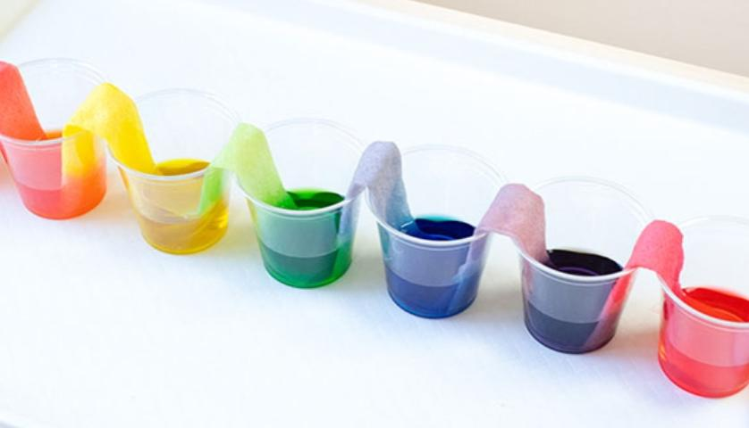
  - Yürüyen su deneyi
Malzemeler;
- Küçük plastik bardaklar veya kaplar
- Kağıt havlular
- Ana renklerde gıda boyası veya jel sulu boya
- Su
Hazırlanışı;
- 7 bardağı arka arkaya yerleştirin ve 1., 3., 5., Ve 7. Bardağın içlerine 3 te 2si kadar su dökün.
- Daha 1. ve 7. bardağa 5 damla, 3. bardağa 5 damla sarı, 5.bardağa 5 damla mavi boyayı ekleyin.
- Yarım sayfa kağıt havlu alın ve uzunlamasına ikiye katlayın ve her bardağın arasındaki havaya yapışacak fazla kağıt havlu kalmaması için uzunluğun bir kısmını kesin. Bu, suyun daha hızlı yürümesini sağlayacaktır.
- Rulo kağıt havluların yarısını 1. Bardağa, diğer yarısını da yanındaki bardağa. Sonra bardaktan bardağa içine kağıt havlu ekleyerek sona kadar devam edin.
Yapılışı;
Birkaç dakikada bir tekrar kontrol edin. Yakında suyun kağıt havluya kadar süründüğünü ve yanındaki boş bardağa doğru yürümeye başladığını görebileceksiniz. Boş bir bardağın her iki yanındaki bardakta renkli su olduğundan, iki renk boş bardakta karışmaya başlar. İki saat sonra veya ara ara neler olduğunu gözlemleyin. Suyun ne olacağını düşünüyorsun? Şuan ne oluyor? Sence renkler neden değişiyor ? Su neden yer çekimine karşı bu şekilde hareket edebilir ? Gibi sorularla gözlemi zenginleştirin. Su, kağıt havluları kılcal hareket adı verilen bir işlemle yukarı taşır. Kağıt havlu liflerden yapılır ve su liflerdeki boşluklardan geçebilir. Kağıt havludaki boşluklar kılcal tüpler gibi davranır ve suyu yukarı doğru çeker. Suyun bir bitkinin köklerinden bitkinin veya ağacın üstündeki yapraklara tırmanmasına yardımcı olan şey budur. Su ve kağıt havludaki lifler arasındaki cazip kuvvetler nedeniyle su yer çekimine karşı yukarı doğru hareket edebilir. Bu deney sonrası bitkilerin nasıl büyüdüğünü su ile nasıl beslenebildiğini biraz anlatmış oluruz.
Kaynak: https://funlearningforkids.com/rainbow-walking-water-science-experiment-kids/

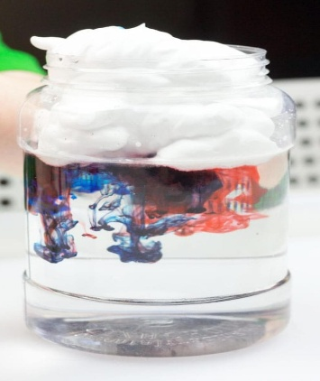
  - Yağmur bulutu:
Malzemeler;
- Büyük bir kavanoz
- Tıraş köpüğü
- Jel Gıda boyası veya jel suluboya
- Pipetler veya damlalıklar
Hazırlanışı;
- Küçük bir kapta, gıda boyasını veya sulu boyayı biraz su ile karıştırın.
- Büyük kavanozu yaklaşık 4 te 3ü dolana kadar suyla doldurun.
- Kavanozu ve renkli su bardaklarını masanın üzerine yerleştirin. Her bardak renkli suya bir pipet koyun.
- Çocuklar deneyi yapmaya hazır olmadan hemen önce, kavanozun üst kısmının biraz üstüne çıkana kadar tıraş köpüğünü kavanoza sıkın.
Yapılış;
Tabii ki ilk olarak ellerimizi yıkıyoruz. Daha sonra çocuklardan bir pipetle renkli su almasını ve tıraş köpüğü bulutunun üstüne fışkırtmasını isteyin. Bu adımı bir veya iki kez daha tekrarlayın, ancak bulutun altında neler olduğuna dikkat edin! Renkli su, tıraş kreminden aşağıya ve aşağıdaki suya karışmaya başlayacaktır. Tıpkı yağmur gibi! Peki nasıl yağmur nasıl oluşur ? Tıraş kremi bulutları ve su havayı temsil eder. Renkli su yağmuru temsil eder. Renkli su “bulut” u doyurdukça ağırlaşır ve sonunda o kadar ağır olur ki artık suyu tutamaz. Kavanoza “hava” yoluyla “yağmur yağar”. Tıpkı gerçek yağmurun havaya düşmesi gibidir. Daha sonra yaptıklarımız üzerine konuşup yağmurun nasıl oluştuğunu anladıktan sonra deney tekrar edilebilir.
Kaynak: https://funlearningforkids.com/rain-cloud-jar-science-experiment/

- Kimya
  - Plastik Süt Deneyi
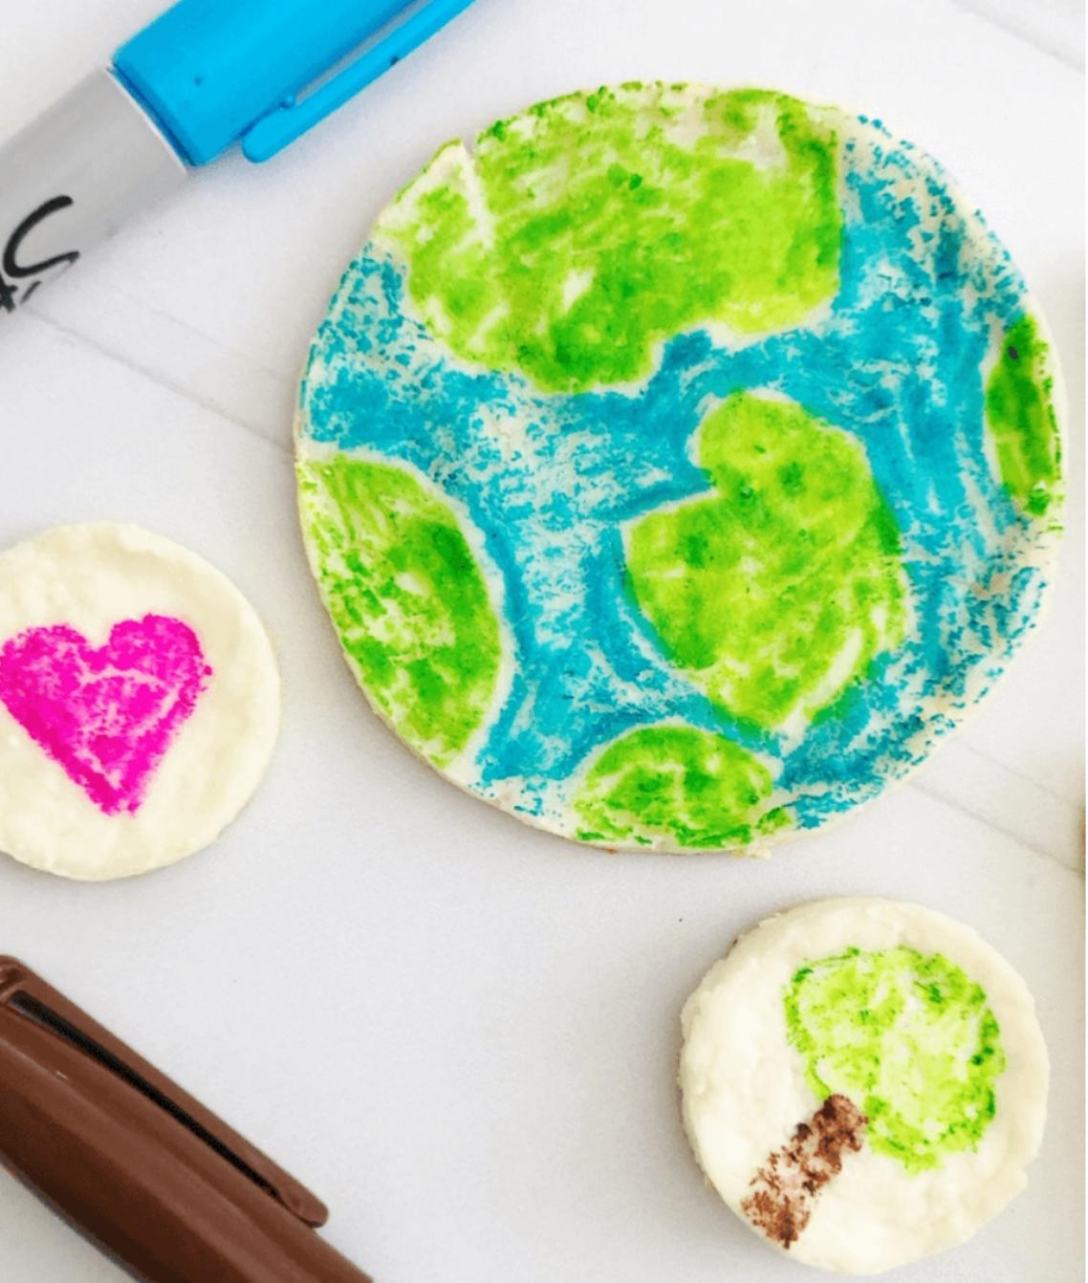
Malzemeler;
- 1 su bardağı süt
- 4 yemek kaşığı sirke
- Keçeli kalemler
- Kurabiye kalıbı
- Süzgeç
- Kağıt havlu
Hazırlanışı;
- Mikrodalgaya uygun bir kaba 1 bardak süt ekleyin ve 90 saniye ısıtın.
- 4 yemek kaşığı sirke ile karıştırın ve 60 saniye karıştırın.
- Bir süzgecin içine dökün ve tüm sütü bastırın.
- Kalan sütü çıkarmak için süzgecin içine kağıt havlu bastırın.
- Bir parça kağıt havlu koyun, kağıt havlu üzerine bir kurabiye kalıbı yerleştirin ve sirkeli sütünüzü kurabiye kalıbına bastırın ve 48 saat bekletin.
Yapılışı;
Daha sonra üzerine şekiller çizerek kullanabiliriz. Bu plastik benzeri madde süt ve sirke arasındaki kimyasal reaksiyondan oluşur. Sütteki kazein adı verilen protein sirke ile temas ettiğinde, kazein ve sirke karışmaz, aksine moleküller hareket eder ve kazeinle plastik gibi olmasını sağlayacak şekilde birleşir. Kazein, şekil verebilen ve şekillendirebileceğiniz plastik benzeri lekeler haline gelir. Bu sütten bir peynir yapmanın bir yolu olarak kullanılabilir. Bunun hakkında çocuklarla konuşarak açıklanabilir.

Kaynak: https://littlebinsforlittlehands.com/
Reyhan Butel
Melike Meltem Güldüren

DEV BALONCUKLAR
Malzemeler:
- Huni
- Sabun
- Derin kap
- Su
Uygulama:
Kabın içine önce sabunu koyup üstüne su ekleyin. Daha sonra huniyle üfleyerek baloncuk çıkarmaya başlayın. Bu şekilde çok az malzeme ile çocukların çok sevdiği baloncuk yapma aletini evde huni kullanarak elde edebiliriz. Huni kullanarak baloncukların daha büyük olmasını sağlarız. Daha sonra çocuklara “ Sence nasıl baloncuk oluşuyor?”, “Bu şekilde uçmasını ne sağlıyor?” gibi basit sorular sorarak bu eğlenceli aktivitenin eğitici yanını destekleriz.
Çocuklar her şeyden öğrenir etkinliklerin belirli ve tek bir amacı olmak zorunda değil. Çocukları sormaya teşvik edin ve sorularını cevapsız bırakmayın. Mesela “ Bu etkinlikte sana ilginç gelen bir şey var mı?” gibi sorular sorarak çocukları soru sormaya teşvik edebiliriz.
UÇAK KUŞLAR
Malzemeler:
- A4 kağıdı
- Boyalar
- Tüy, yaprak vb.
Uygulama:
Herkes kağıttan uçak yapmayı bilir ama onu kuşa çevirmeyi denediniz mi? Bu yapması basit ve eğlenceli etkinliklerden biri. Kağıdı uçak olacak şekilde katladıktan sonra tüy veya yaprak kullanarak bir kuyruk yapabilirsiniz. Daha sonra çocuğunuzla birlikte boyalarla rengarenk boyayın ve uçurun. Kuşlarınızı birden fazla yaparak yarıştırabilir, isim verebilir yada hangisinin havada ne kadar kaldığını hesaplamak için süre tutabilirsiniz. “ Daha hızlı uçmasını ne sağlar sence?”, “Bunu diğer uçaklardan yada kuşlarda farklı yapan nedir?” gibi sorularla çocukların geliştirmesine yardımcı olabilirsiniz.
Aslında etkinlikler için uzun yazılı yönergelere veya çok malzeme kullanmaya ihtiyacınız yok. Boş bir kağıdı bile çocuğunuzun eğleneceği ve öğreneceği bir etkinliğe çevirebilirsiniz. Asıl amaç her zaman merak duygusunu beslemek ve bunu sorularla sağlayabilirsiniz.
GİZEMLİ BÖLMELER
Malzemeler:
- Boş yumurta kolisi
- Toprak
- Pirinç, Mercimek vb. Bakliyat
Uygulama:
Yumurta kolisinin bölmelerinin farklı şeylerle dolduruyoruz. Bunlar mercimek, pirinç, bulgur, toprak vb. olabilir. Bölmelerden birine bir şey saklıyoruz. Bu bir çiçek veya çocuğunuz için değerli bir oyuncak olabilir. Daha sonra her bölmeyi karıştırarak ve tabi ki üzerine konuşarak, “Senin için birşey sakladım onu bulmanı istiyorum sence sakladığım şey ne olabilir?” gibi sorular sorarak çocuktan gizlediğimiz şeyi bulmasını istiyoruz. Bu etkinliği farklı şekillerde de yapabiliriz örneğin çocuğun gözlerini bağlayarak diğer duyularını kullanmasını sağlayabiliriz. Bölmelere koyduğumuz aradığımız şeyi gizleyen maddelerden konuşabiliriz. “ Toprak veya Pirinç yerine ne olabilirdi?” gibi.
Bitiminde çocuk etkinliğin başında ne sakladığınızı bildiyse bilmek ne hissettirdi, bilemediyse neden o olduğunu düşündün tarzında sorular sorabiliriz.

Reyhan Butel
Melike Meltem Güldüren

